Vamos a hacer un pagination al estilo de Twitter. O sea que se vaya cargando a medida que scrolleamos.

Creamos para eso la carpeta PagedList en Application->Core

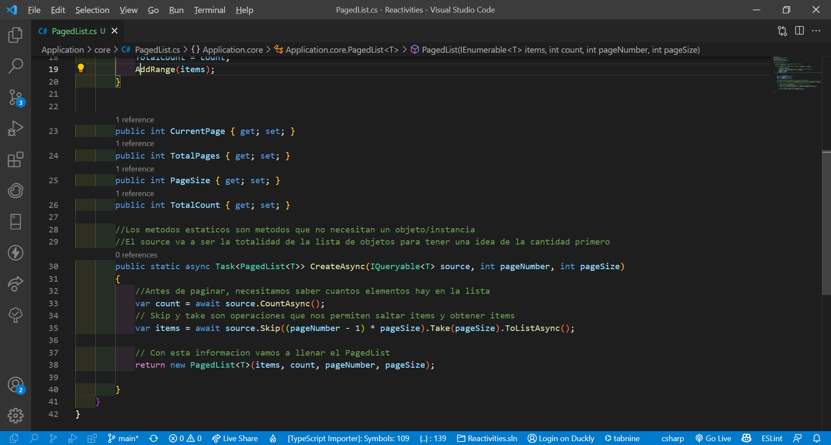

Creamos el Paged Params

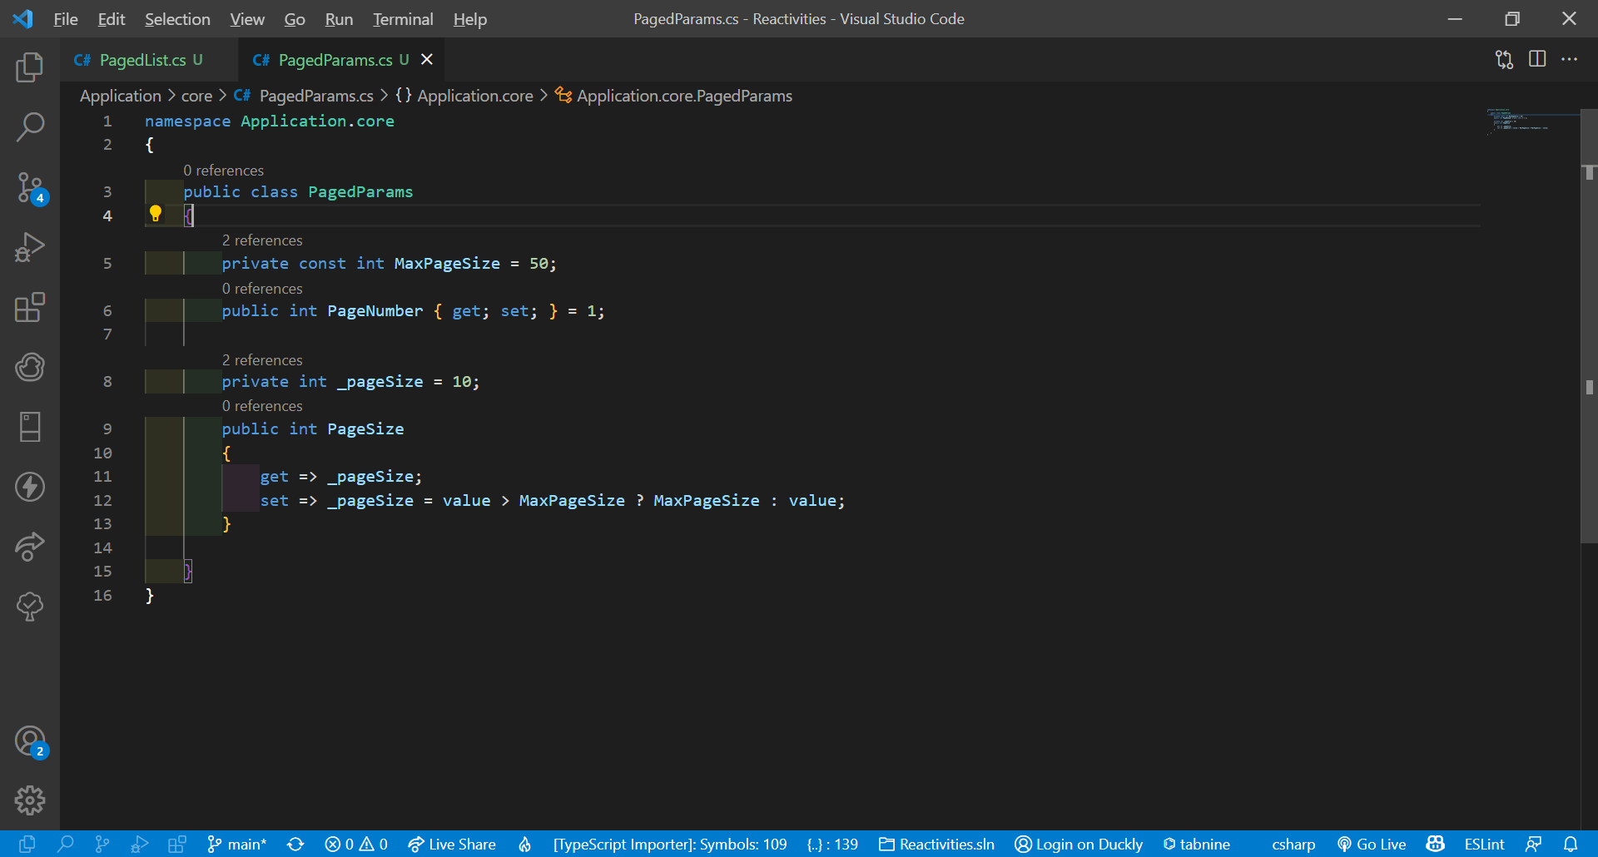

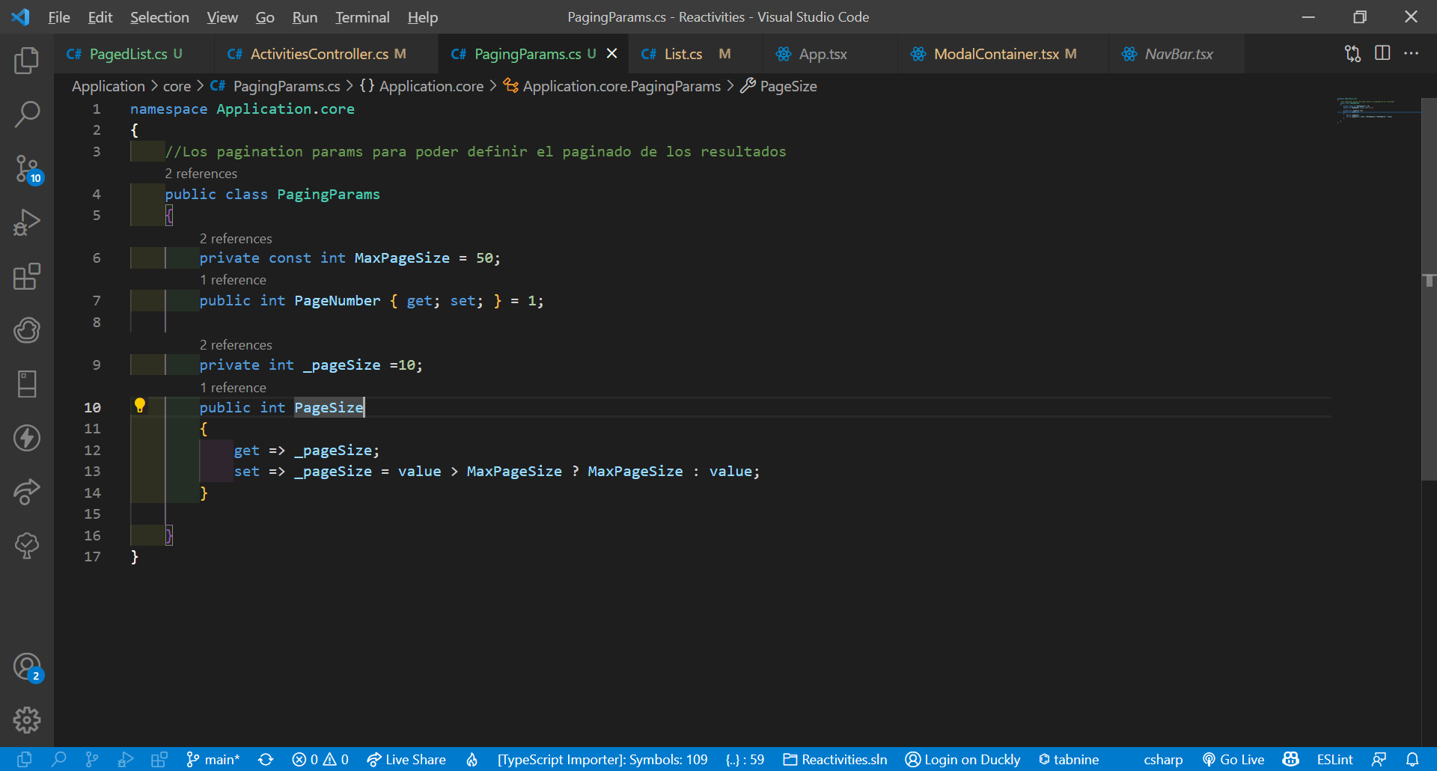

Modificamos la clase List para usar la PagedList y pasarle los paginparams

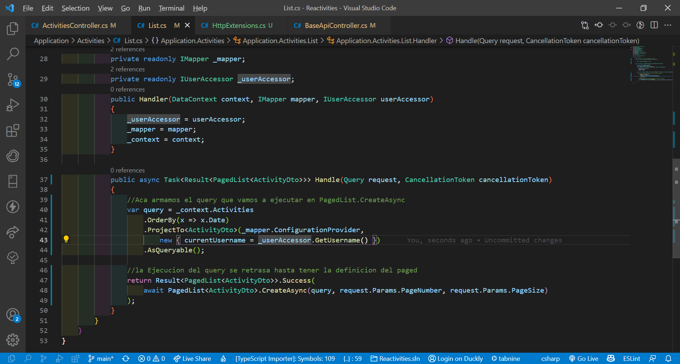

Modificamos el ActivitiesController

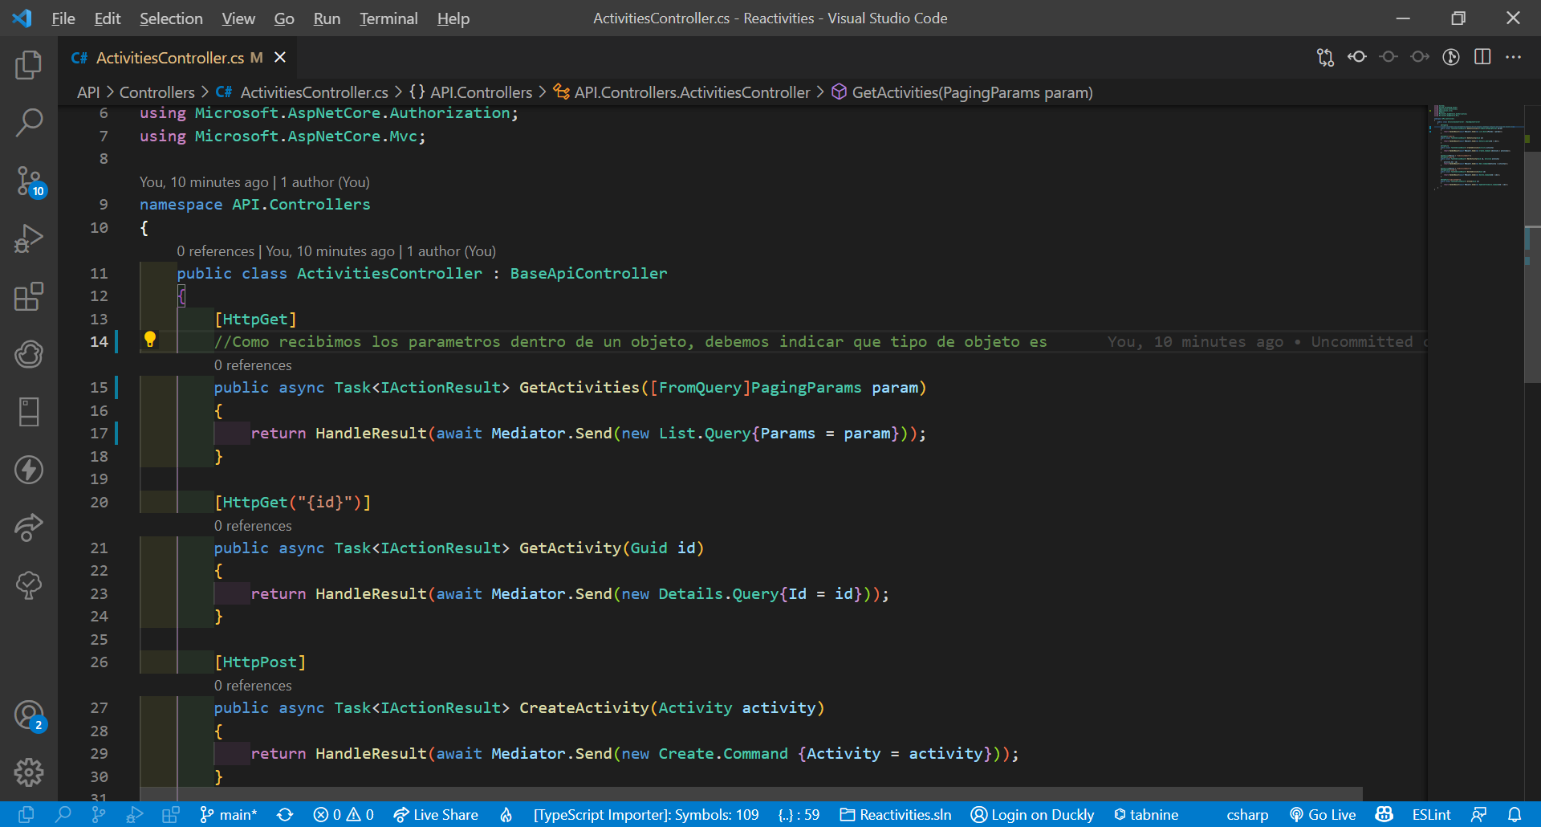

Para enviarle al cliente los datos de la paginación actual tenemos que extender la clase httpResponse, lo hacemos creando la clase HttpExtensions y luego exponiéndola. Luego debemos meter esta clase en cada resultado que queremos paginar

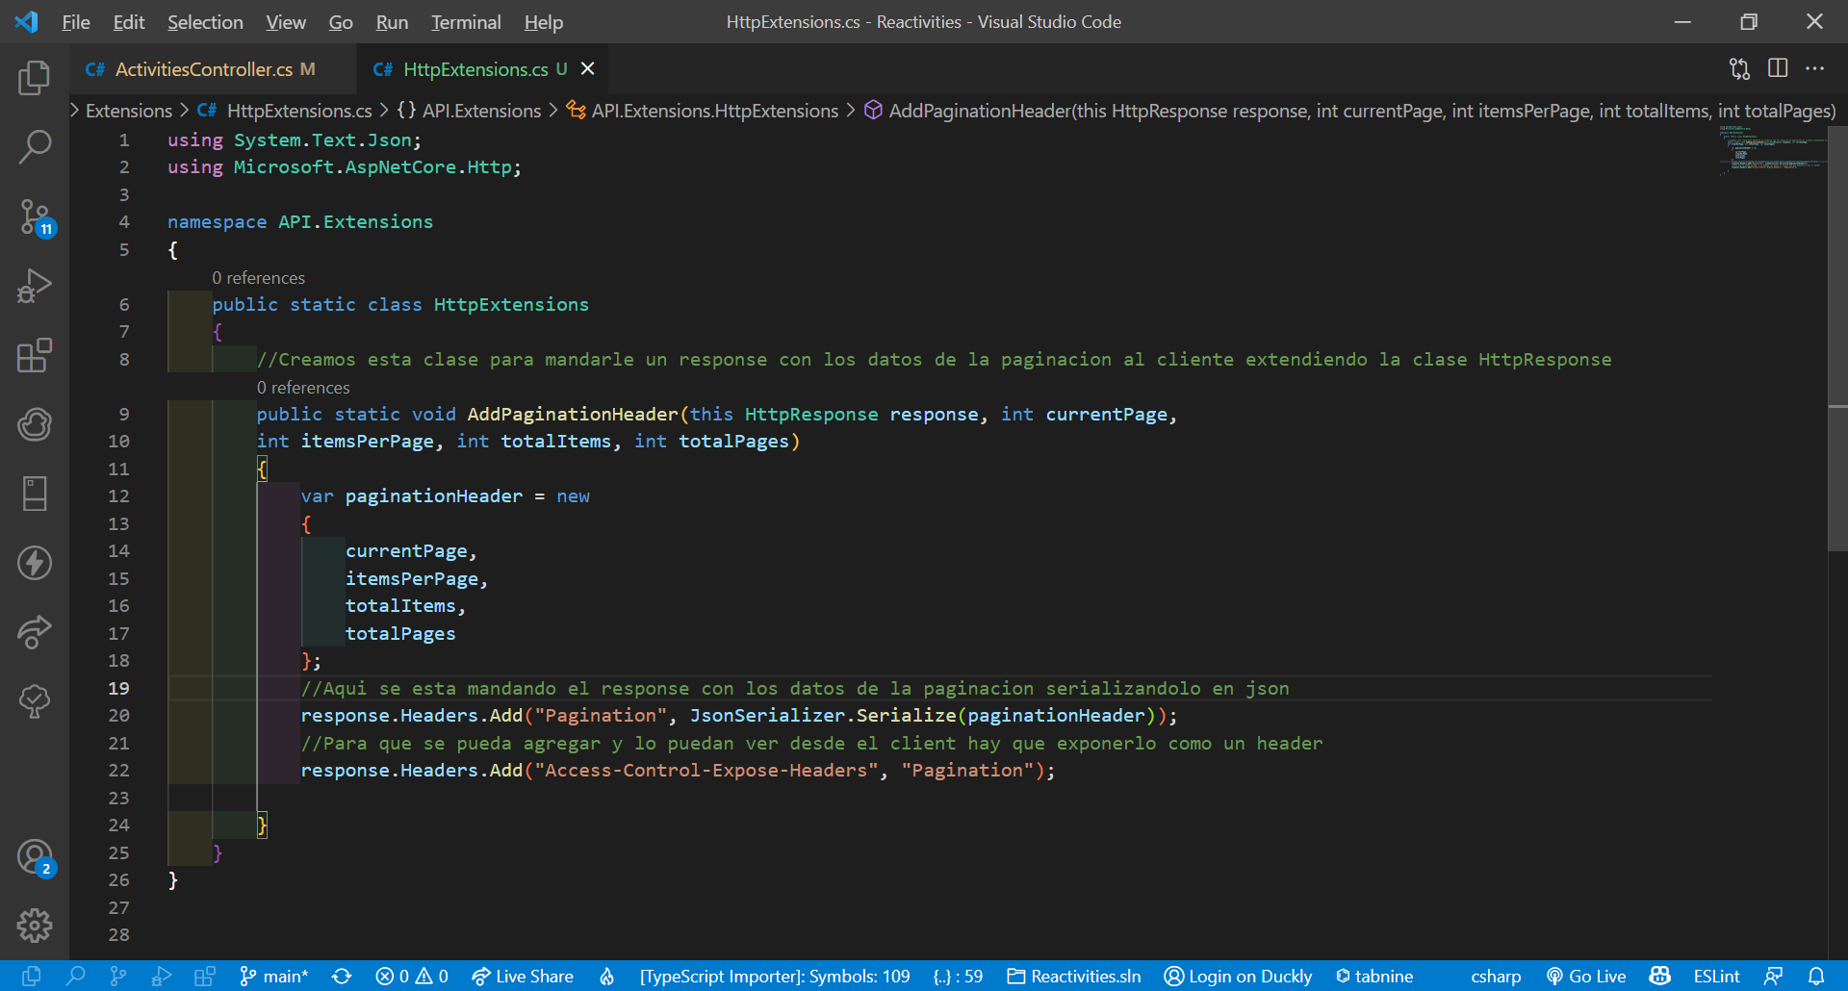

En BaseApi creamos un tratamiento para cuando se devuelven PagedList para poder agregar el Header

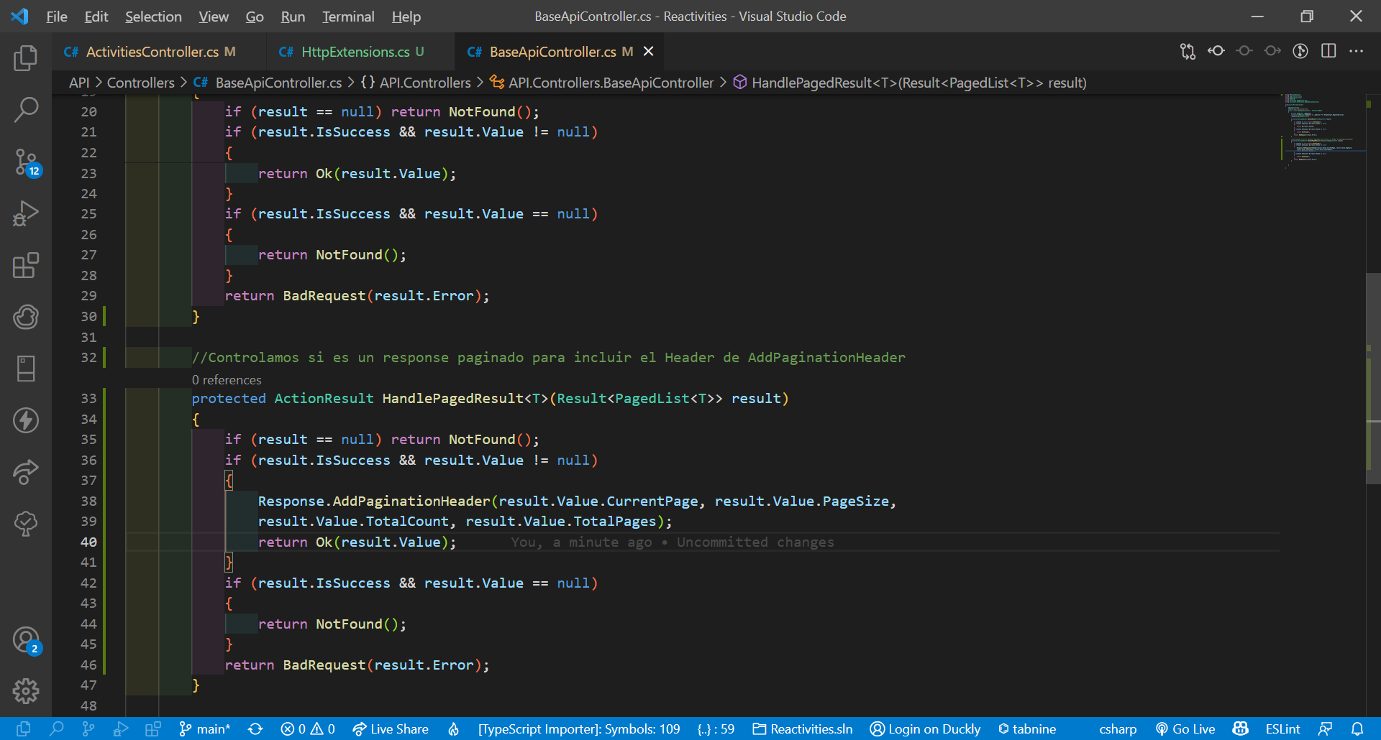

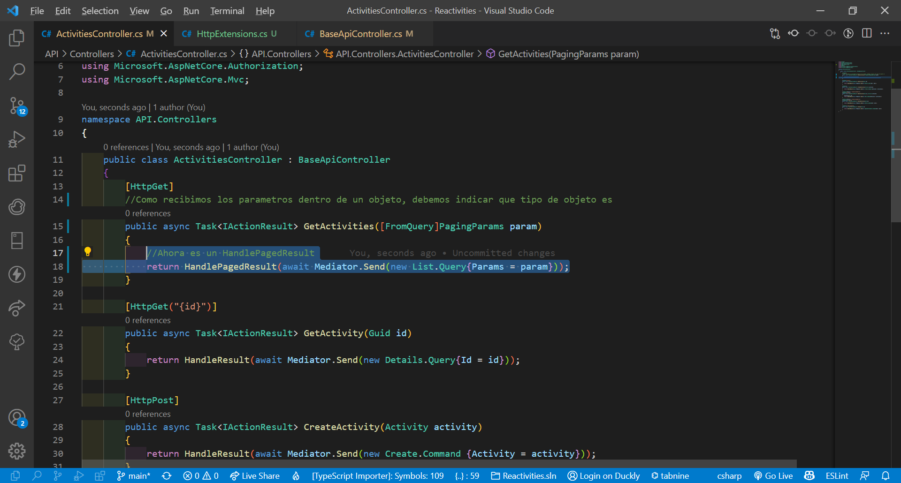

Para recibir y enviar la paginación desde el cliente creamos una interface pagination y un clase PaginatedResult

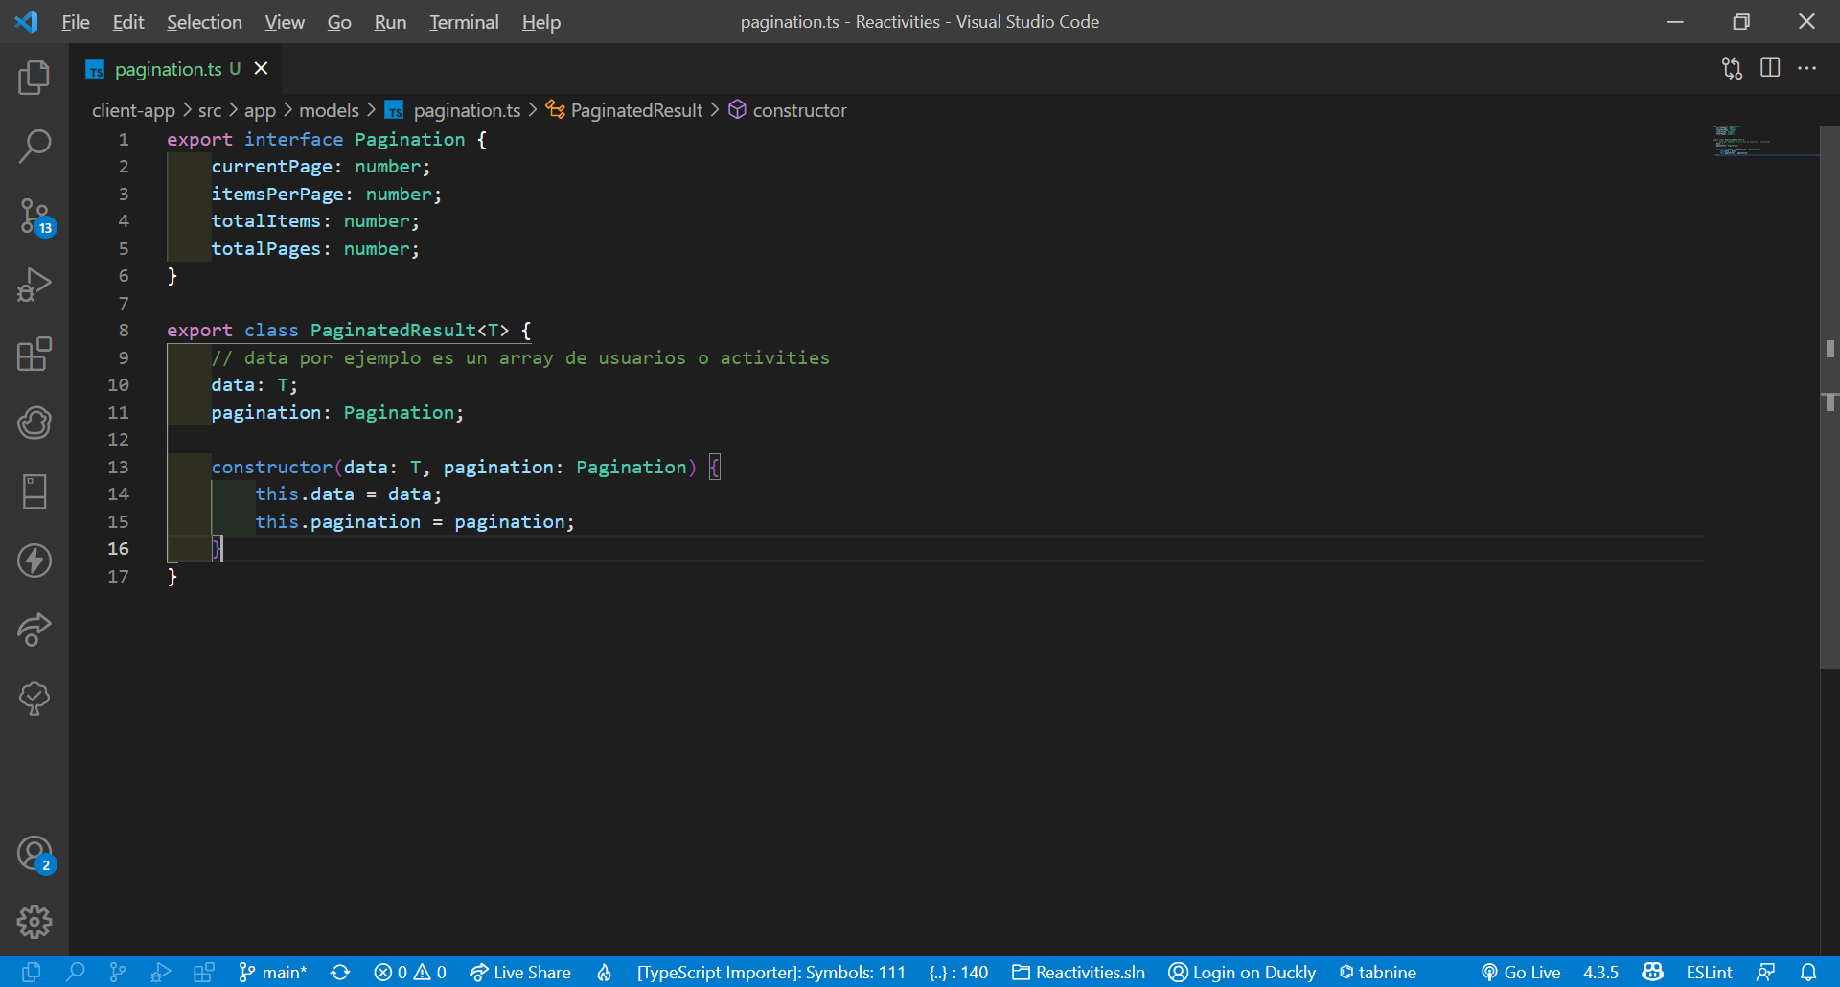

Modificamos el interceptor del response en agent.ts para corroborar si tiene un header “Pagination” y devolver un PaginatedResult

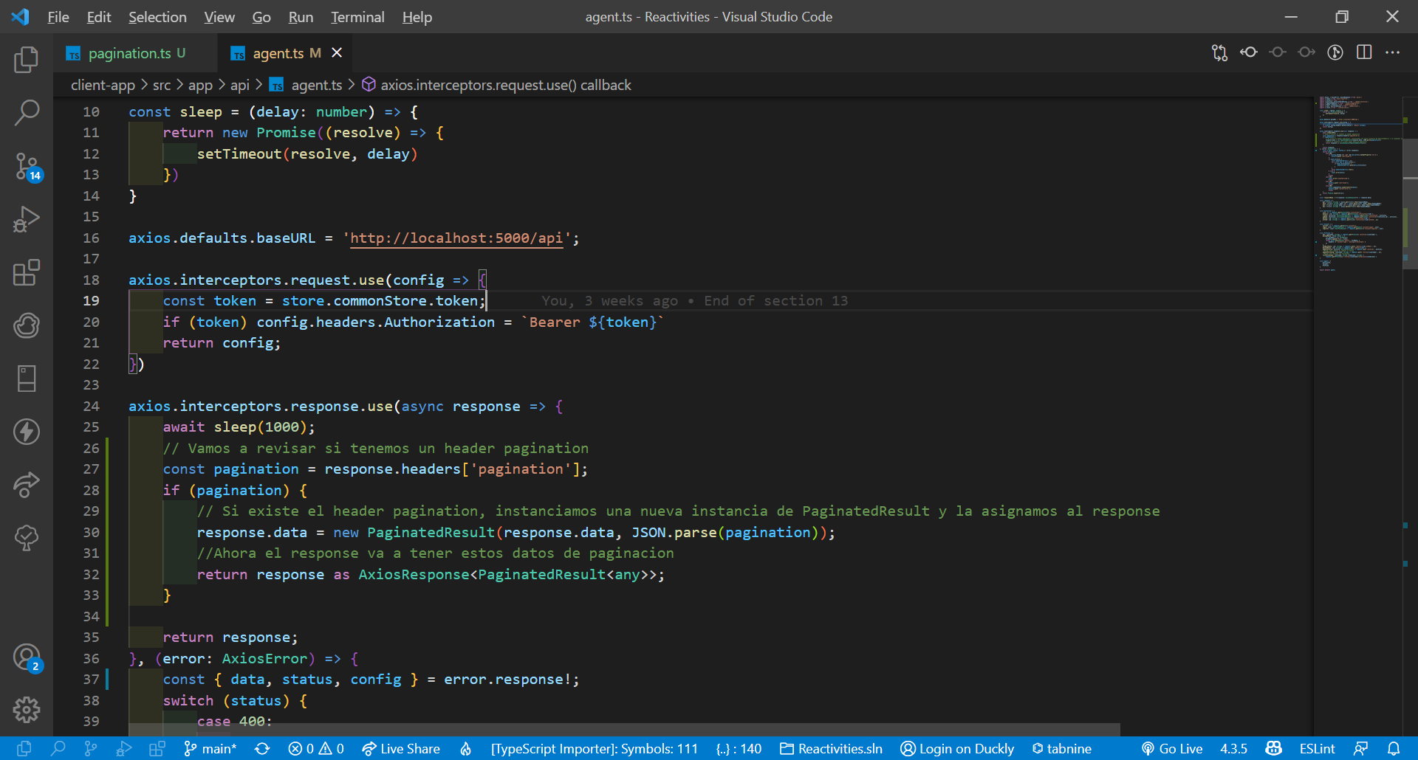

Aclaramos que vamos a recibir un paginatedResult

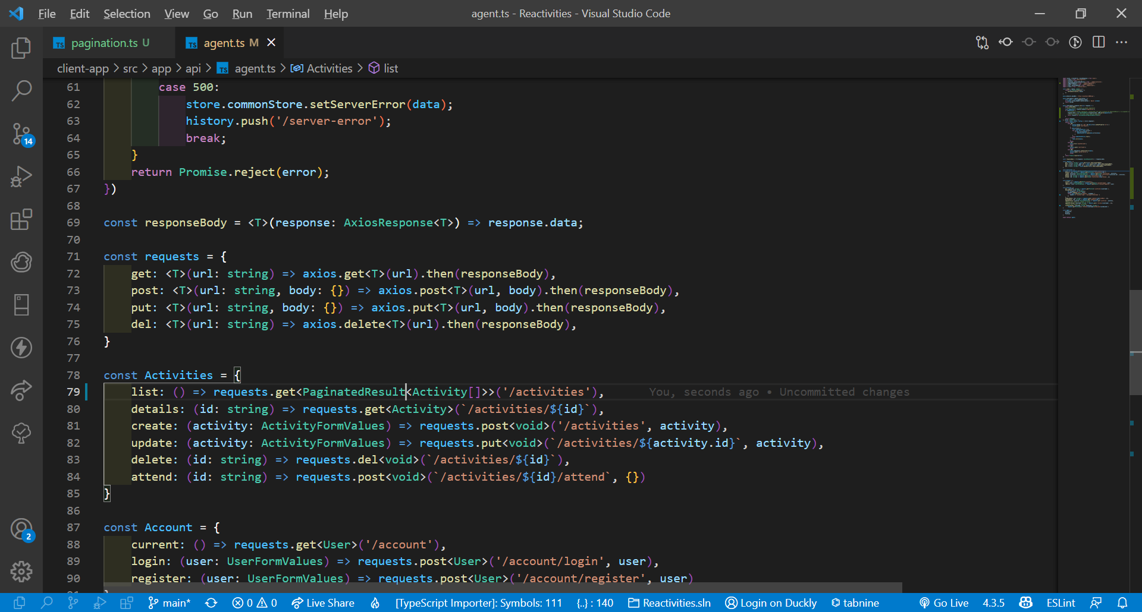

Modificamos el activitiStore para paginar y setear la paginación

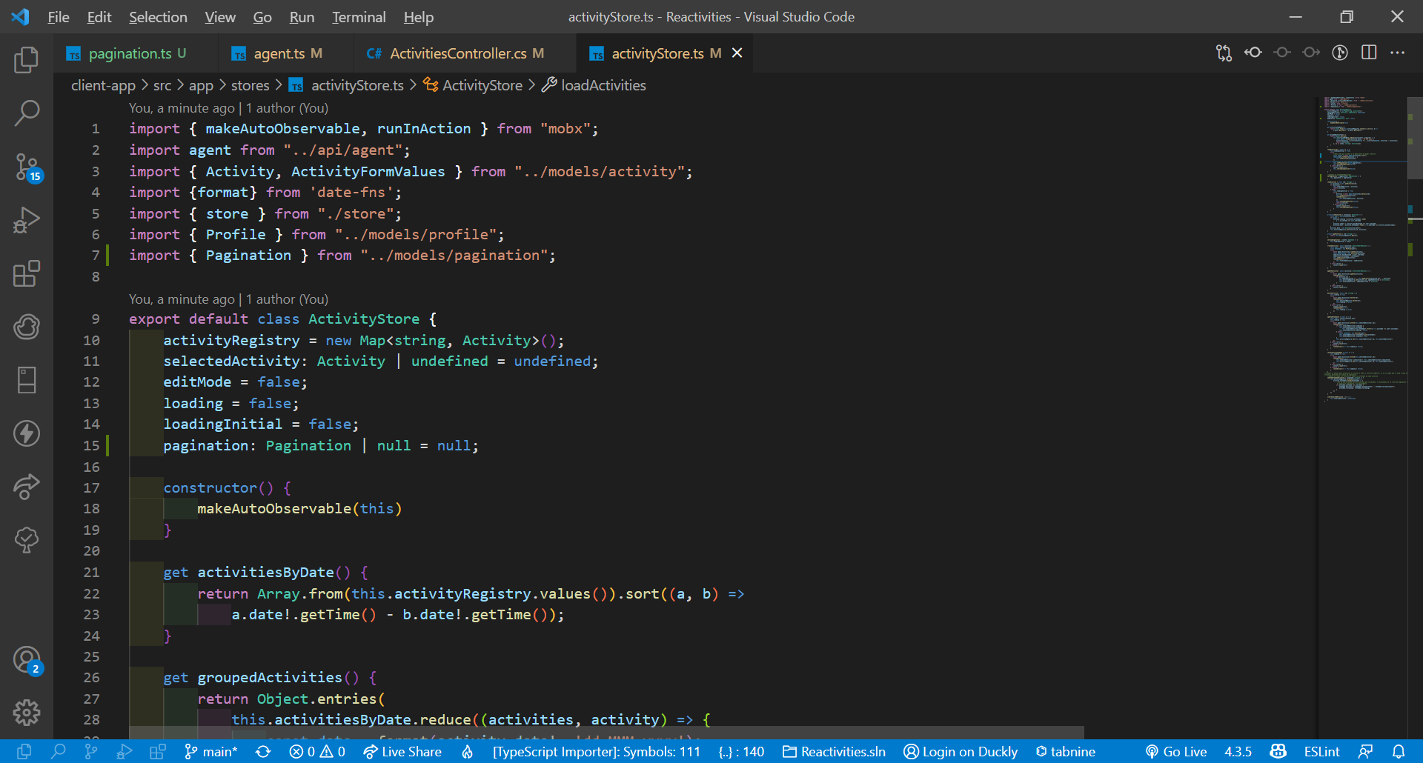

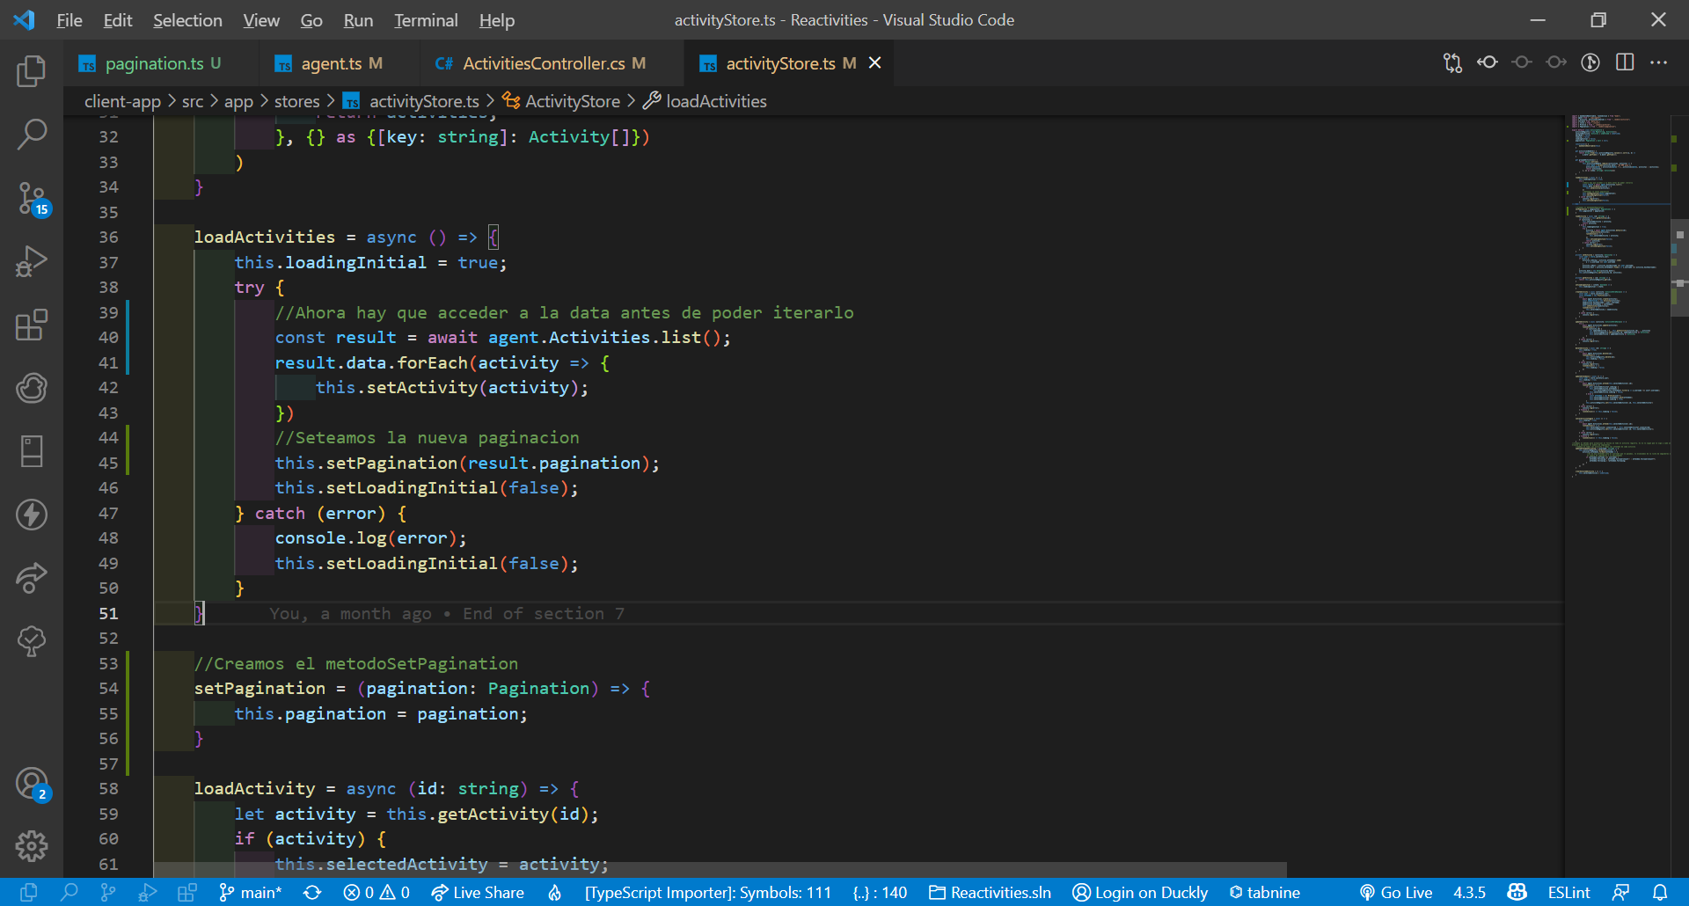

-Creamos un paginParams para pedir las paginas y elementos al servidor

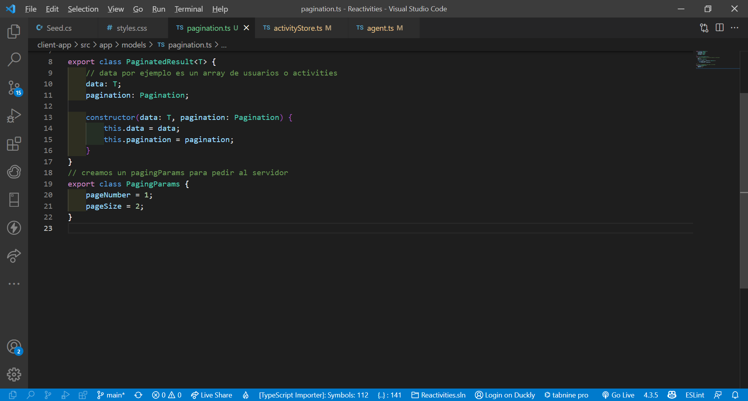

-En el activityStore instanciamos esa clase, luego creamos un setAxiosParams para poder llenarla y un computed para poder pasarlo como parámetro al método list del agent.ts el que antes tenemos que modificar

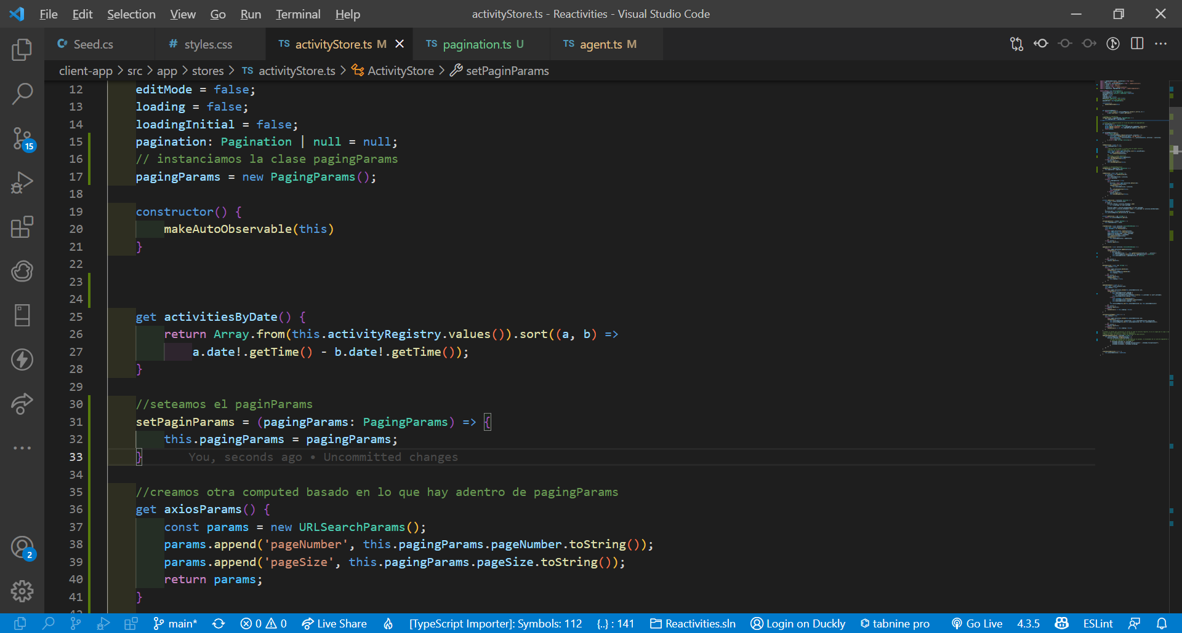

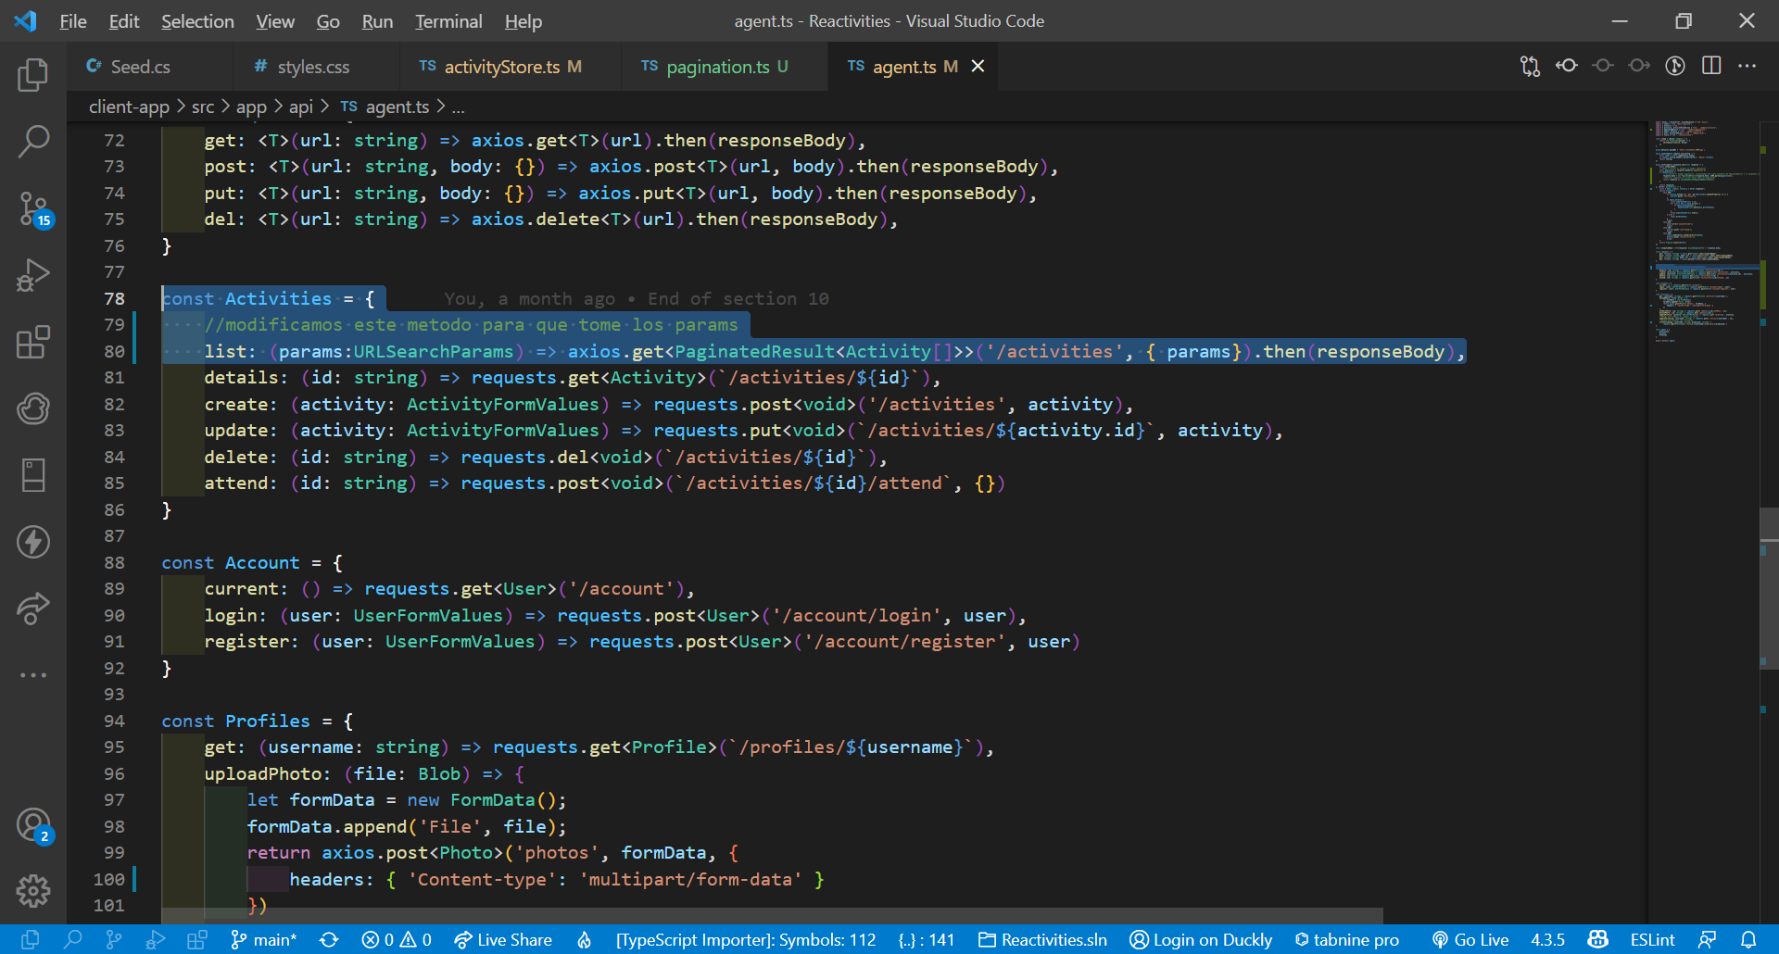

Actualizamos el activityDashboard para ir mostrando mas actividades con los métodos que fuimos creando

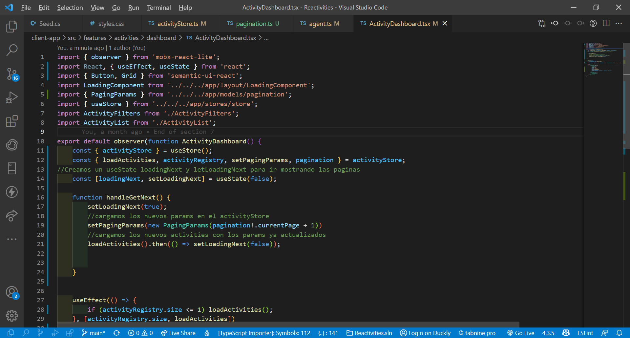

Para el infinite scroller necesitamos instalar el react-infinite-scroller

También necesitamos instalar el type definition file

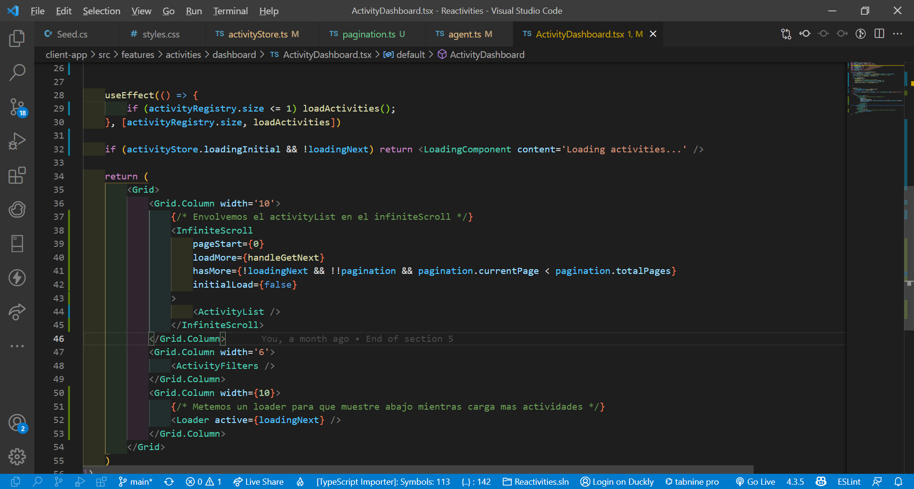

Para hacer un filter mas completo con params creamos una clase AtivityParams y hacemos que herede de PAgedParams

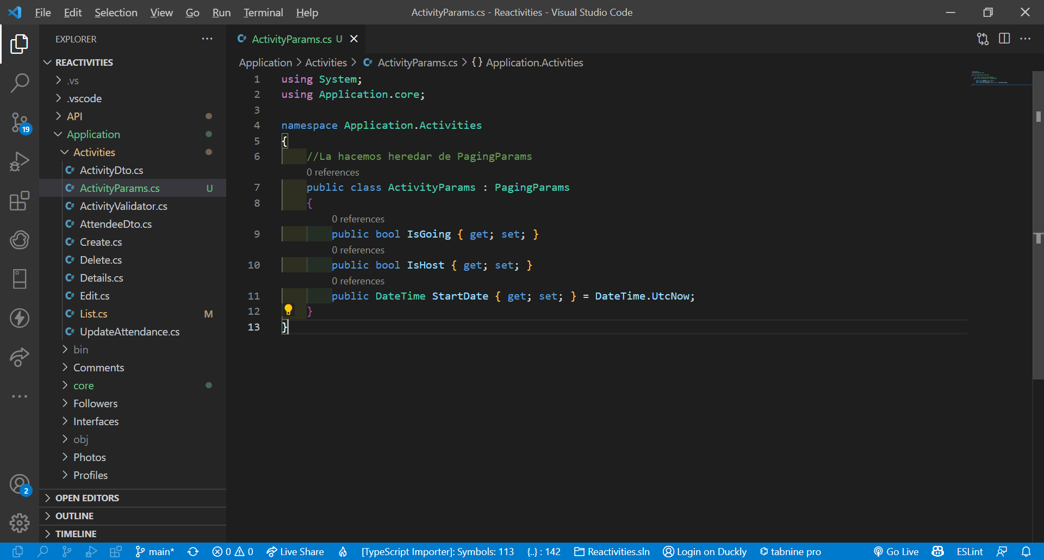

Modificamos el List para los filtros. Tambien cambiamos lo que recibe.Ahora recibe ActivityParams

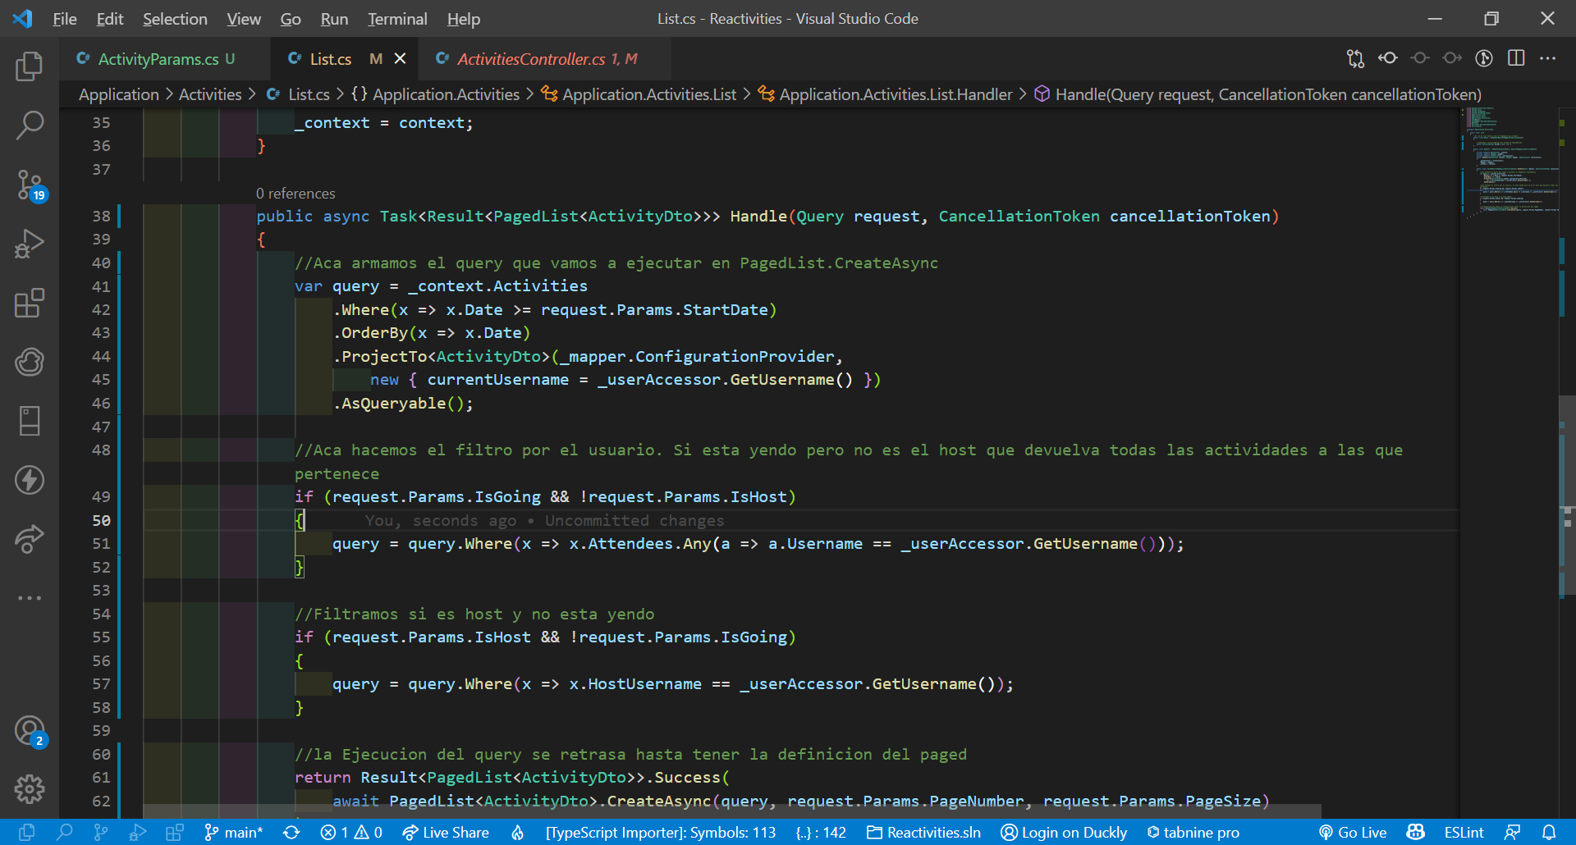

Actualizamos el Controller

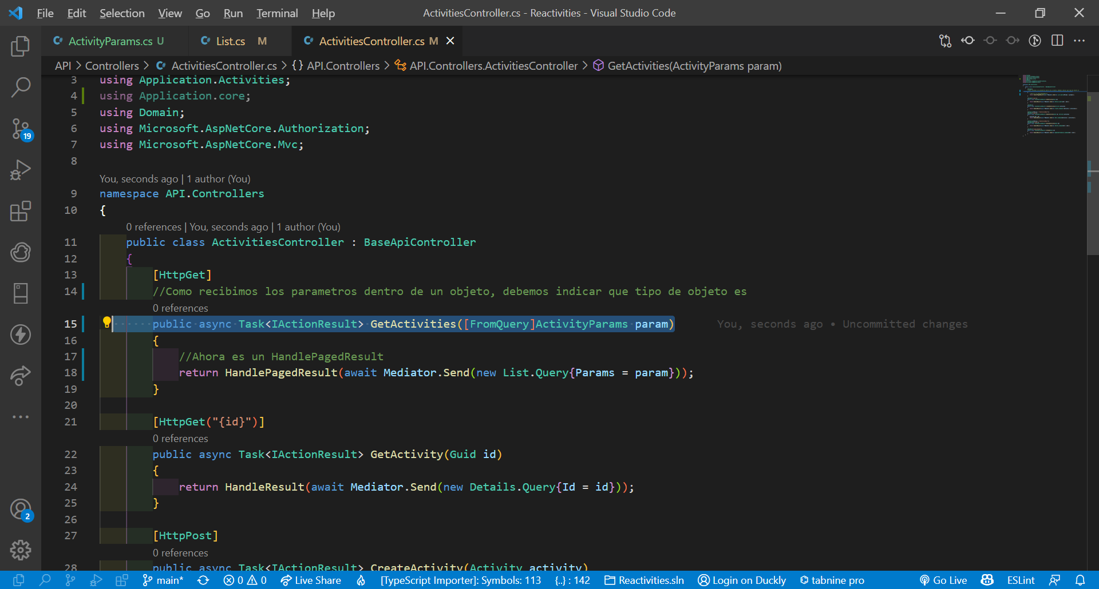

Tomamos un predicado del cliente asi cuando clickea en uno de estos filtros actualizamos algo en el store al que poder reaccionar. Si el key es stardate lo pasamos Date

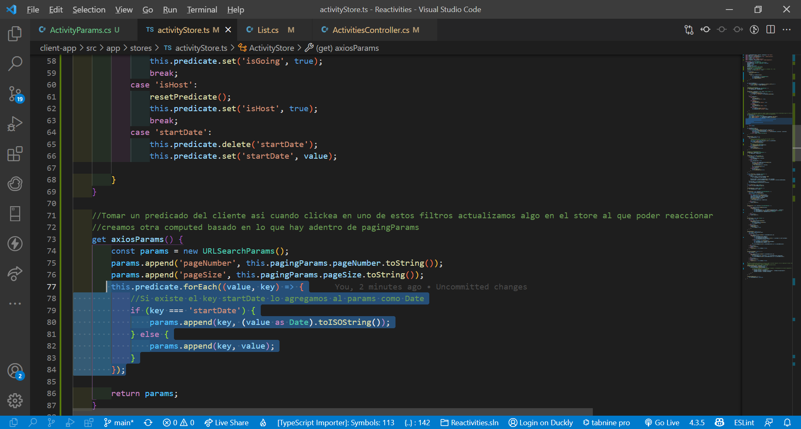

Tenemos que hacer una función para cambiar el predicado y que lo vea el Mobx.reaction

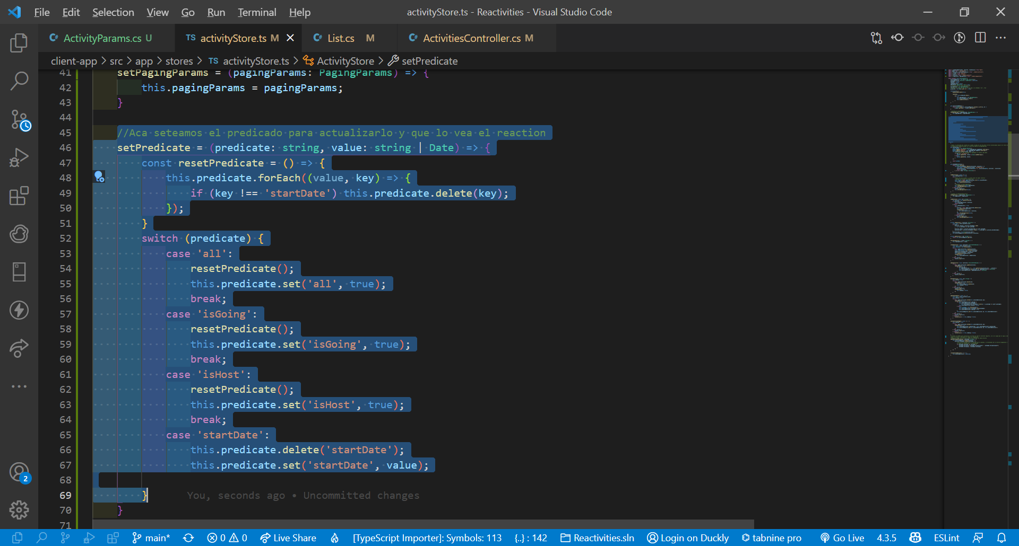

Creamos el reaction para que este mirando los cambios de los keys

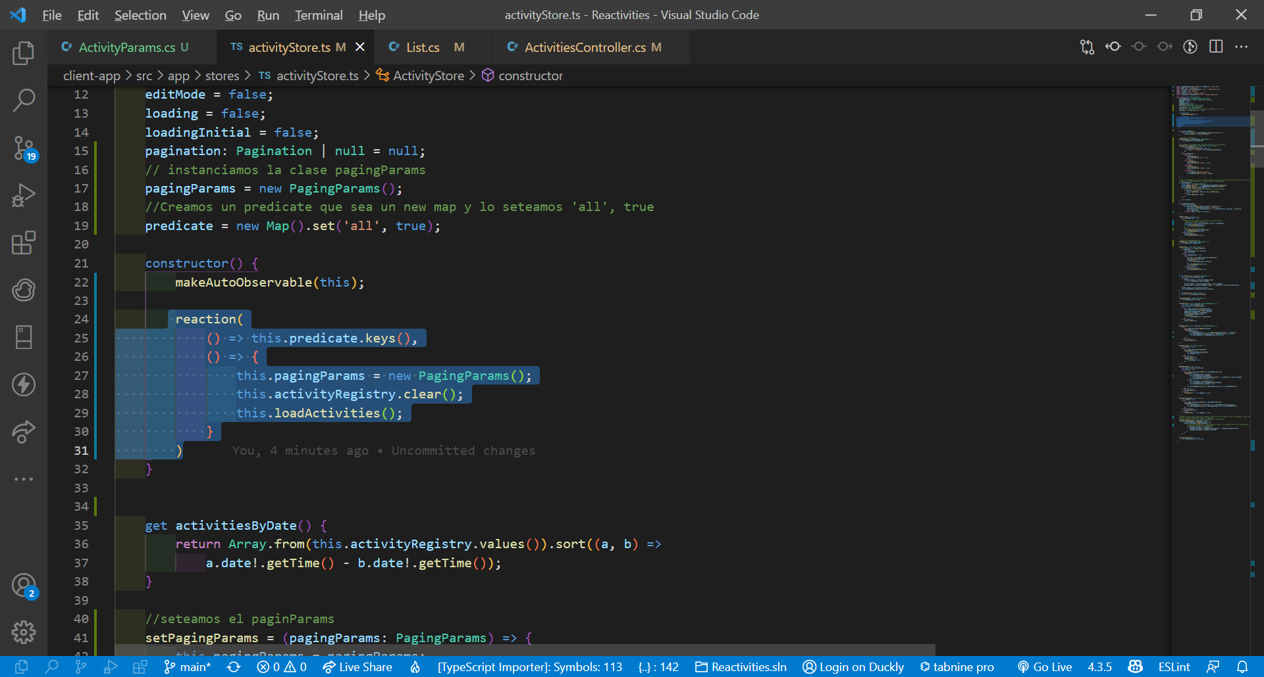

Cambiamos el activityFilters para que tome y setee los predicados

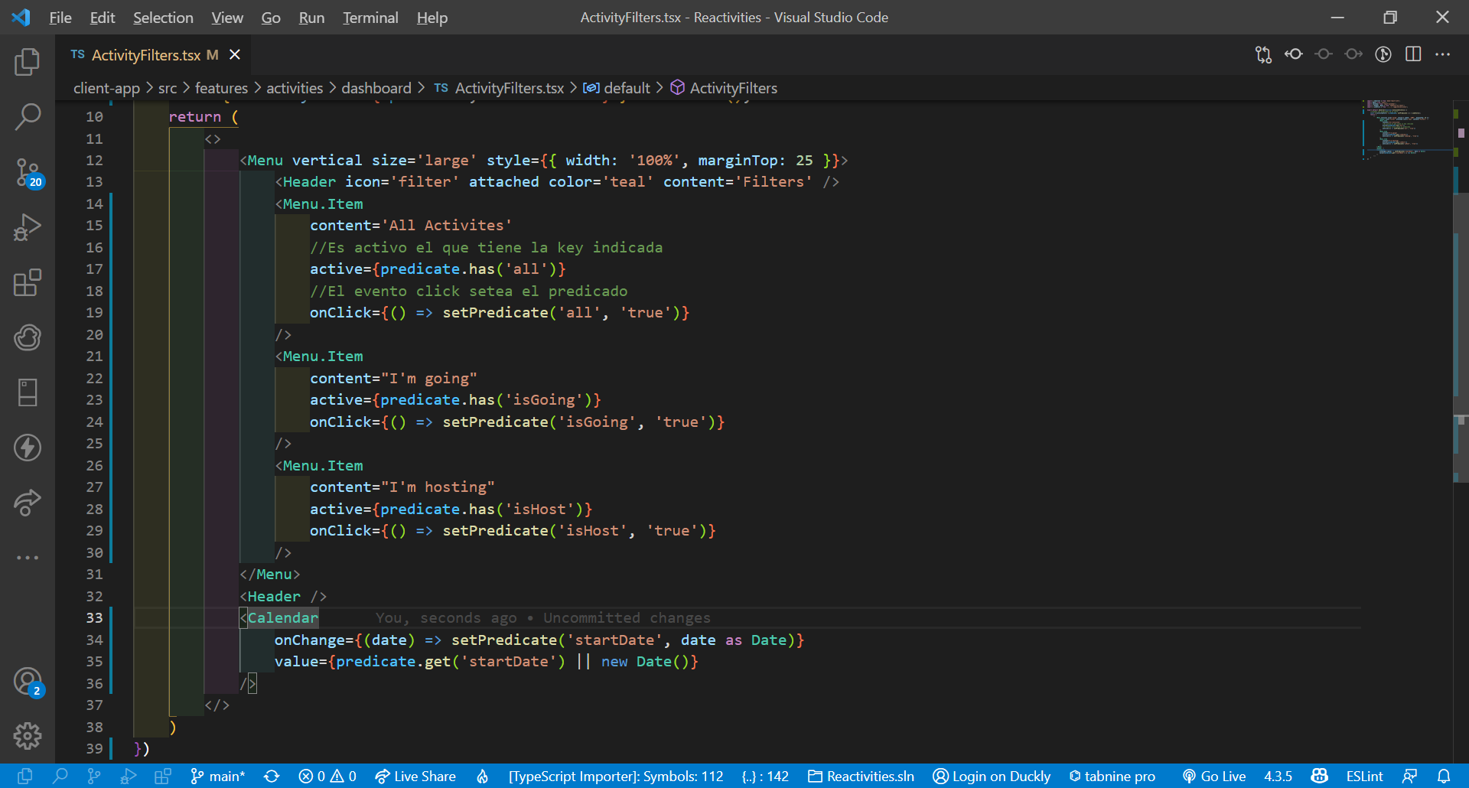

Ponemos un placeholder de semantic-ui

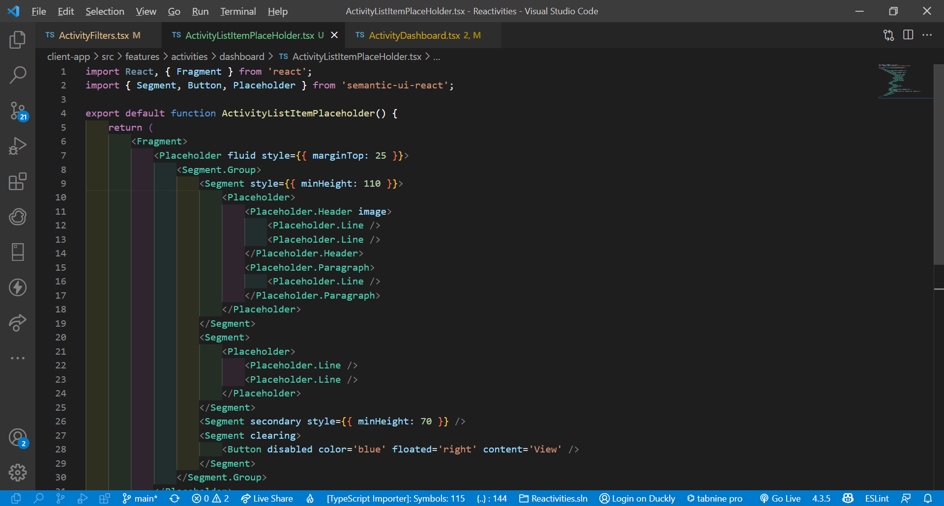

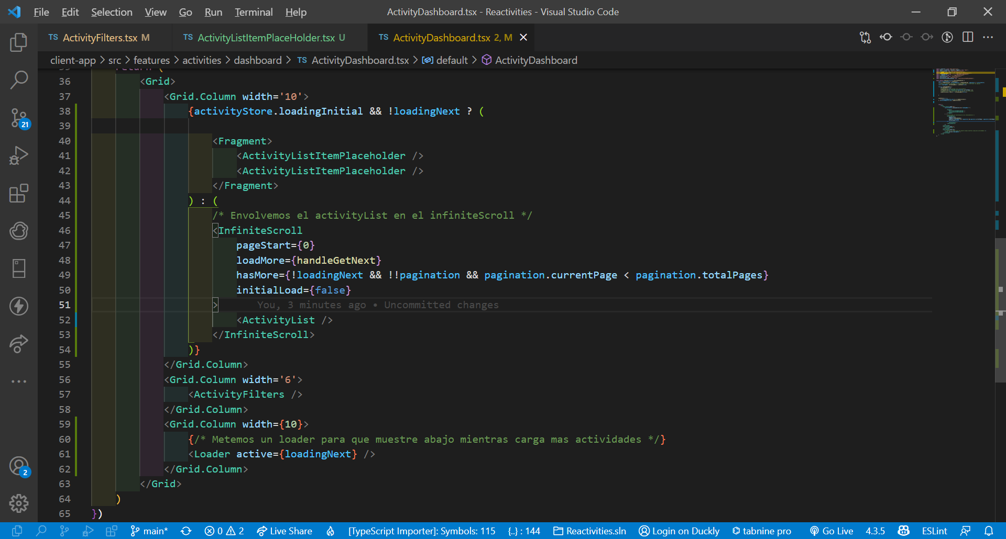

Vamos a querer mostrar una lista de actividades de cada usuario en el profile, asi que primero que nada vamos a la API->Profiles y creamos un UserActivityDto

Si en un dto queremos crear una propiedad que no se devuelva al usuario podemos usar el decorador JsonIgnore

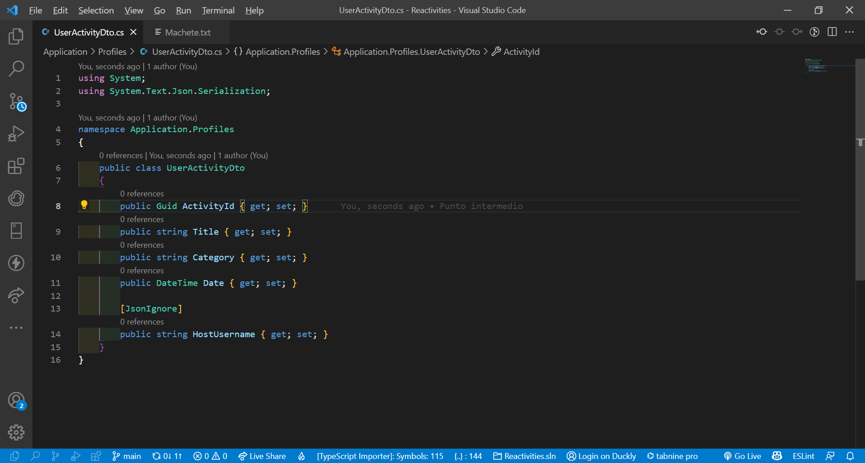

Creamos un listActivities handler en Application->Profile

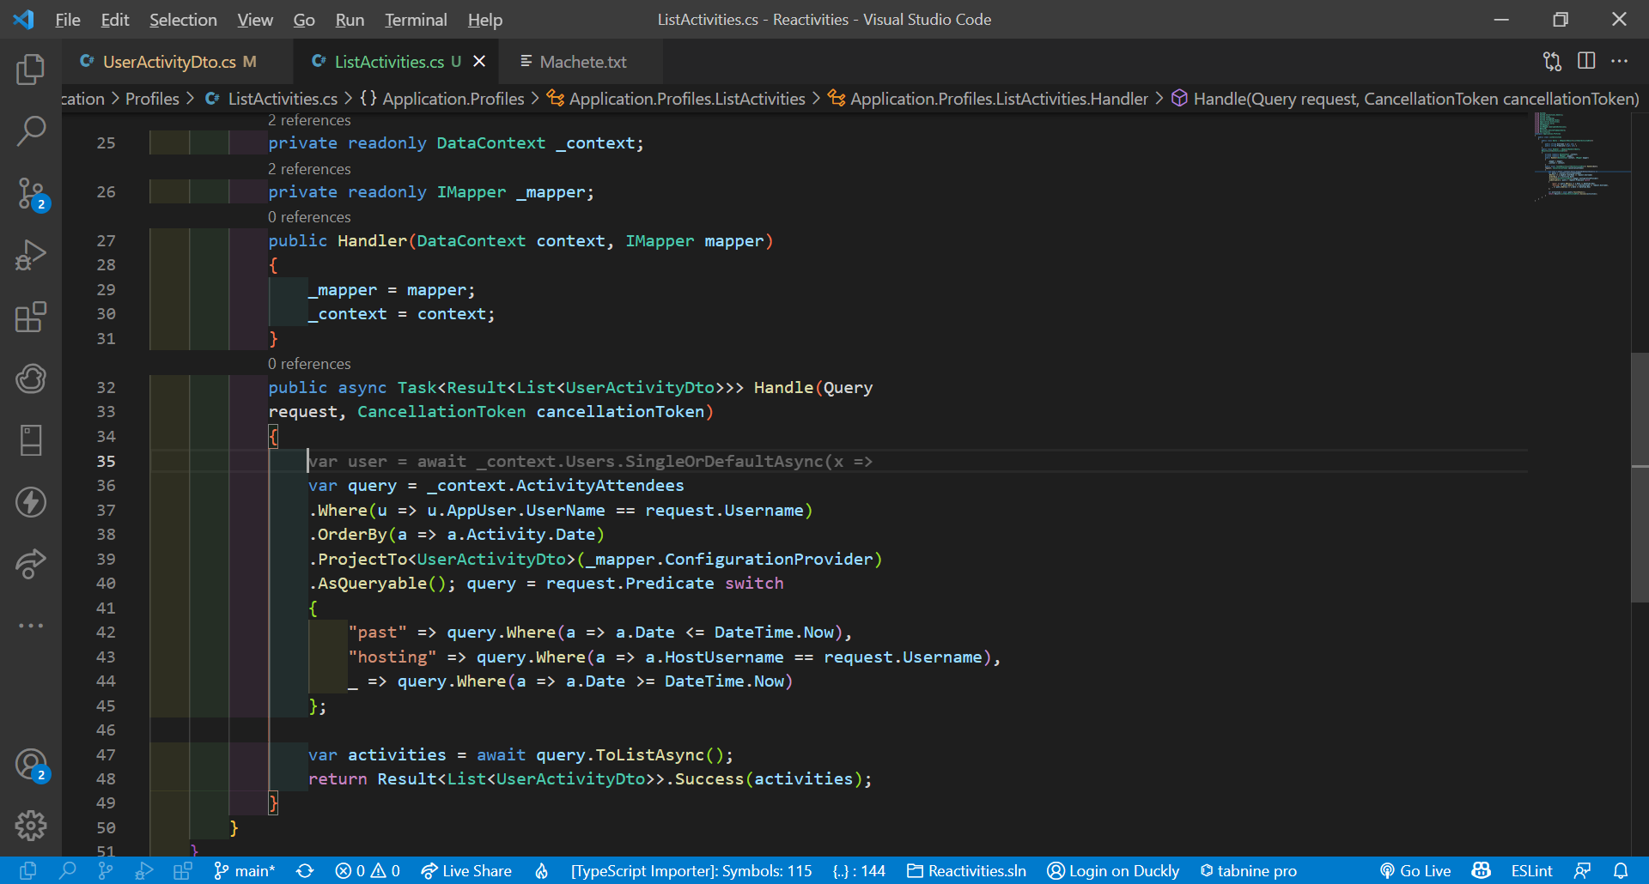

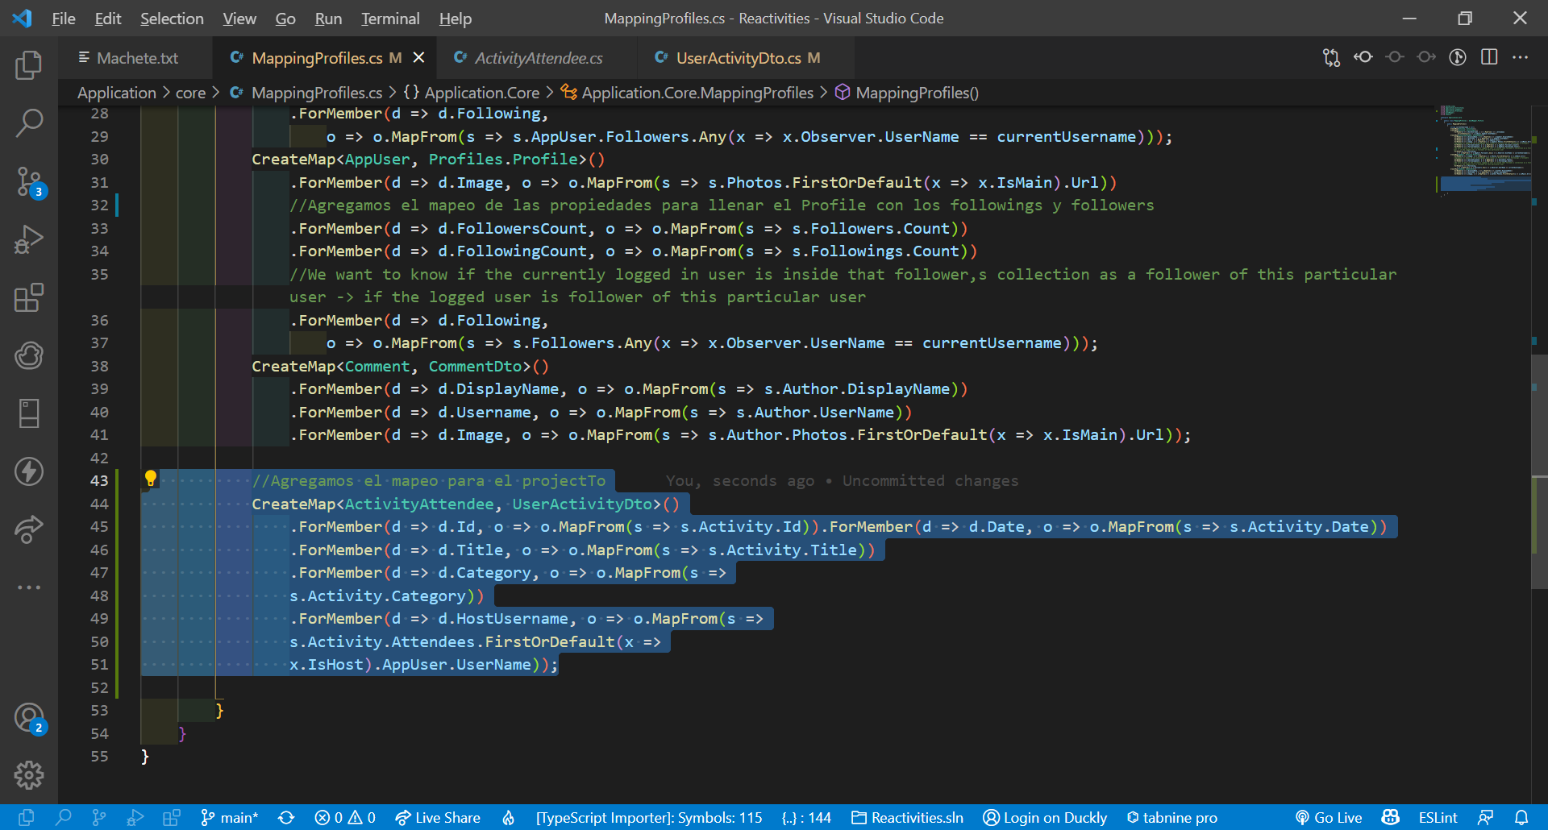

Agregamos el endpoint al controller

